UNIVERSIDAD GERARDO BARRIOS

INGENIERIA EN SISTEMAS Y REDES IMFORMATICAS CICLO: I-2024

PROGRAMACION COMPUTACIONAL II

CATEDRATICO: Lic. Luis Enrique Hernández Sánchez

TEMA: **While y Do-While, Diferencias**

RICARDO FLORES ECHEVERRIA

ISNP171322

SANTA TECLA 20 DE ABRIL DEL 2024

**INDICACIONES**

* Para la realización de la presente guía deberá proceder con la instalación de Visual Studio en su versión 2017 Community.

Sitio de descarga: <https://visualstudio.microsoft.com/es/downloads/>

Manual de instalación: <https://visualstudio.microsoft.com/es/vs/getting-started/new-install/>

* Crear un proyecto de consola en Visual Studio C#, el cual deberá nombrarse como: “CodigoEstudiante_Unidad1”, en donde CodigoEstudiante corresponde a su código de estudiante, ejemplo: **SMIS00123_Unidad1**.
* Luego, para cada ejercicio propuesto deberá agregar una solución en modo consola, el cual deberá llevar como nombre el número de ejercicio, ejemplo: **Ejercicio1, Ejercicio2, …** etc.
* Finalizada la guía de ejercicios, en un documento de Word, debe agregar el código de solución para cada ejercicio, una caratula, y guárdelo con el nombre del proyecto.
* Después, agregue en una sola carpeta, el proyecto de consola y el documento de Word, guárdelo con el nombre de la actividad, en formato .zip o .rar, y compártala en el foro: **Unidad 1 – Actividad 2 – While y Do-While, Diferencias**.
* Y, por último, en el mismo foro, en 85 palabras describa la diferencia entre el uso de las estructuras While y Do-While.

**EJERCICIOS PROPUESTOS**

1. Desarrolle un programa que muestre si cada número que se teclea es positivo o negativo, y que se detenga cuando al teclear el número 0(usar While).

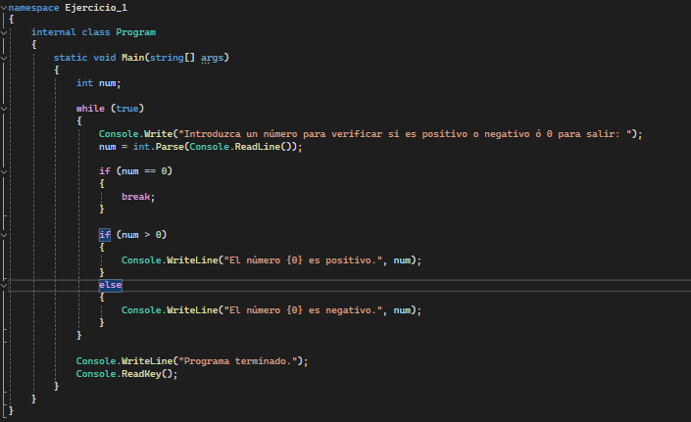

1. Desarrolle un programa que escriba en pantalla los números del 1 al 10, usando "While".

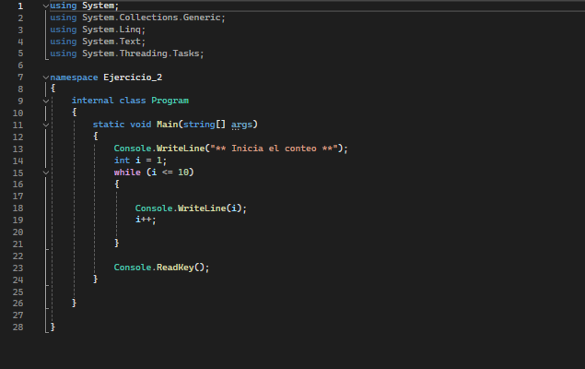

1. Desarrolle un programa que pida números positivos al usuario, y vaya calculando la suma de todos ellos (terminará cuando se teclea un número negativo o cero (usar Do-While).

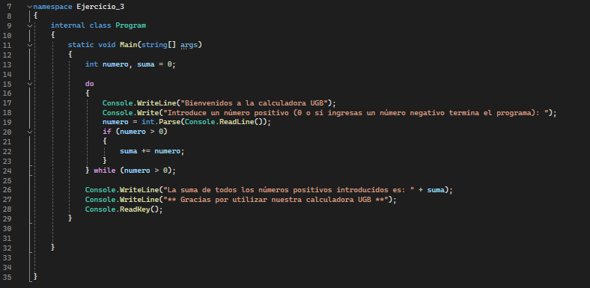

1. Escriba un programa que lea 5 números desde teclado y presente la sumatoria de los mismos (usar Do-While).

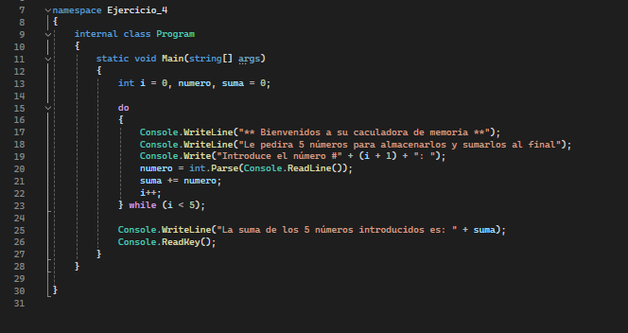

1. Desarrolle un programa que pida una serie de números y al finalizar que calcule el promedio de dichos números (0 para finalizar) (usar While). Este programa solo se pueden insertar los números enteros.

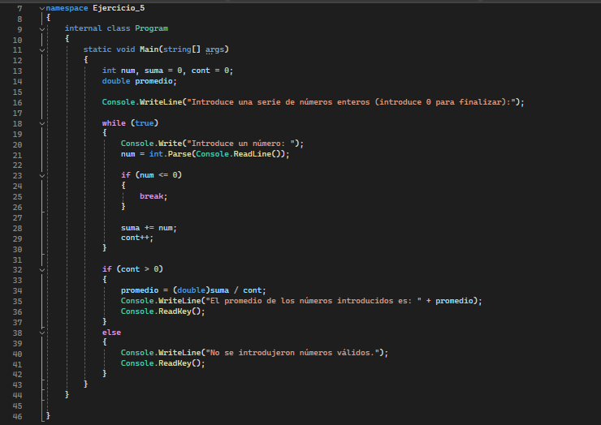

* 1. Desarrolle un programa que pida una serie de números y al finalizar que calcule el promedio de dichos números (0 para finalizar) (usar While). Este programa se puede ingresar ya sea enteros o reales (decimales).

